24 timer HJEMMEEKSAMEN
TK1104 DIGITAL TEKNOLOGI
Tillatte hjelpemidler: Alle
Varighet: 24 timer
Karakterskala/vurderingsform: Nasjonal karakterskala A - F
Dato: 15.-16. desember 2020

Oppgavesettet har 5 sider.
Det er 24 timers frist på denne hjemmeeksamen, men forventet arbeidsmengde er 4-
6 timer så det er ikke meningen å «jobbe gjennom natten». Vær obs på at eksamen
MÅ leveres innen fristen som er satt, og må leveres via eksamensplattformen WISEFLOW. Det vil ikke være mulig å få levert oppgaven etter fristen – det betyr at du bør levere i god tid slik at du kan ta kontakt med eksamenskontoret eller brukerstøtte hvis du har tekniske problemer.

Da dette er en hjemmeeksamen er det viktig å vise helhetlig forståelse, og oppgavene har et større preg av drøfting. Det forventes derfor utfyllende og forklarende svar på alle oppgaver. Figurer og skisser kan du velge å tegne i tekstbehandleren, eller ved å tegne på papir og laste opp bilde – husk å sette inn bilde på riktig sted i besvarelsen. (Bilder som er vedlegg, men ikke satt inn i
besvarelsen anses ikke som en del av besvarelsen.)

Det presiseres at studenten skal besvare eksamen selvstendig og individuelt, samarbeid mellom studenter og plagiat er ikke tillatt.
I regneoppgaver er det vesentlig at du legger vekt på å vise hvordan du kommer frem til svaret. Svar på regneoppgaver uten å vise fremgangsmåte er å betrakte som ubesvarte oppgaver.

OBS: Besvarelsen skal ikke være på mer enn 15 A4 sider, med font størrelse 12, normale marger og linjeavstand 1.0.

Oppgave 1. Generelt (15 %)

  - Forklar hvorfor datamaskiner bruker binær logikk. Forklar kort hva binær logikk og maskinens fysiske oppbygging har å si for pålitelighet og produksjonskostnader for komponenter i en datamaskin. Tegn gjerne noen figurer som illustrerer dette.
En datamaskin bruker maskin språk som sin grunnleggende behandling og lagring av informasjon, instruksjoner og adresser og minner. Til dette har rådighet elektroniske impulser der strømmen enten på eller av. Ved «på» er notifisert med 1, ved «av» er det notifisert med 0. Maskinen har derved til rådighet å behandle alle instruksjoner med et språk bestående av 0 og 1. Dette kaller vi et binært språk. Informasjon lagres i ROM. Maskin bruker der etter binær logikk til utføre operasjoner. Dette er enkelt og plassbesparende.
Maskinen behandler alle operasjoner, instruksjoner og adresser i CPU. Informasjon lagres binært i et mellomlager/hurtiglager for rask, sekvensiell eller parallell (Multitasking) behandling. Desto større kapasitet i CPU og tilsvare i mellomlagret, jo raskere kan maskinen behandler instruksjonene mens kostanden øker med størrelsen på CPU og mellomlager. Fordelen med stor kapasitet i CPU og mellomlagring er at man redusere «Overflow», «Crash», og andre feil som oppstår når maskinen pålegges flere operasjoner enn den kan behandle.
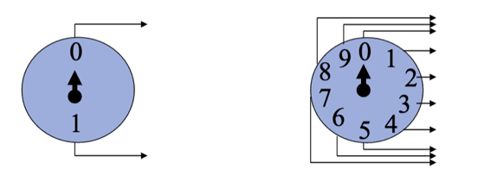

  - Tegn en figur som viser TCP/IP protokollmodellen, vis navnene som brukes på de forskjellige lagene,
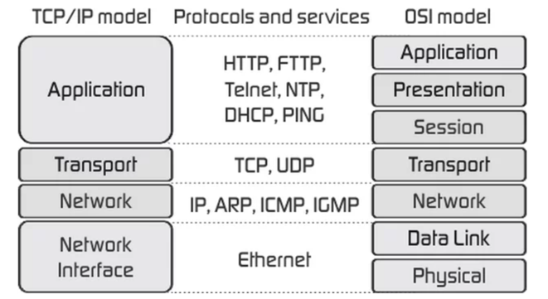
Kilder:
  - forklar kort hvilke oppgaver som løses på hvert lag og gi minimum 2 eksempler på protokoller/standarder på hvert lag.

  - Hva er et operativsystem?

  - Hva er forskjellen på kernel mode og user mode i et operativsystem?

Oppgave 2. Tall og binære data (35 %)
I denne oppgaven skal du regne en del regneoppgaver med binære og andre tall systemer, vis utregning enten ved å skrive inn utregningen på maskin, eller ved å skrive på papir og sette inn bilde – husk å sette inn bilde på riktig sted i besvarelsen. (Bilder som er vedlegg, men ikke satt inn i besvarelsen anses ikke som en del av besvarelsen.)
- Konverter de to følgende desimaltallene til binærtall (16 bits presisjon). (Vis utregning.)
495₁₀ = ?₂
55₁₀ = ?₂
- Utfør følgende binær addisjon med 8 bits presisjon. (Vis utregning.)
0111 0101₂ + 0010 0110₂ = ?₂
1011 0001₂ + 1110 0100₂ = ?₂

- Utfør BINÆR subtraksjon av de to desimale tallene 301 minus 100. (Vis utregning ved bruk av toerkomplement, og utregningen MÅ gjøres med binære tall.)
301₁₀ - 100₁₀ = ?₂

- Beskriv kort hvordan Unicode standarden er strukturert. Nevn forskjellige måter Unicode tegn kan enkodes.

- Utfør UTF-8 enkoding av Unicode-punktet U+2655 (ikonet for en sjakk-dronning). Oppgi svaret i hex.

- Utfør følgende boolske operasjoner. (Vis utregning.)
0x42 & 0xF2 = ?
0x39 & 0xAC = ?
0x55 | 0x72 = ?
0xFF | 0x34 = ?
0x69 ^ 0xBB = ?
- Tenkt et nytt posisjonstallsystem med base 21, hvor vi teller 0, 1, 2, 3, 4, 5, 6, 7, 8, 9, A, B, C, D, E, F, G, H, I, J, K, 10, 11, 12, 13, 14, 15, 16, 17, 18, 19, 1A, 1B... Hva ville tallet 1814₂₁ vært i det desimale tallsystemet? (Vis utregning.)

1814₂₁ = ?₁₀

Oppgave 3. Praktiske oppgaver (30 %)
I denne oppgaven skal du gjøre oppgavene i praksis for å demonstrere at du kjenner til verktøy som er brukt i faget. Det kreves tilgang til Internett i disse oppgavene, og det gjøres oppmerksom på at proxy innstillinger, VPN eller tilsvarende kan endre data som blir sendt over nettverket og gjøre det umulig eller vanskelig å besvare oppgavene (hvis du har klart å utføre øvingsoppgavene i faget vil samme oppsett også gjøre at du kan besvare disse oppgavene). Hvis du velger å ta skjermdump for å vise resultater så husk å sette inn bilde på riktig sted i besvarelsen. (Bilder som er vedlegg, men ikke satt inn i besvarelsen anses ikke som en del av besvarelsen.)

- Hva gjør kommandoen "ping www.h-ck.me > list" på kommandolinje/terminal? (Du kan svare for det operativsystemet du kjenner best; Windows, Linux eller OSX, men du må oppgi hvilket operativsystem du har brukt i besvarelsen.)
Operativsystemet jeg bruker er Mac OSX.
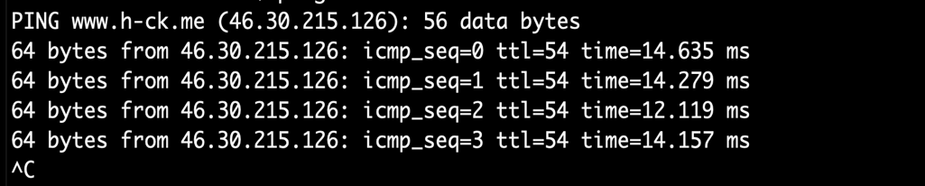
Ping kommandoen la meg se hvordan klienten har koblet seg opp til server, utvekslet ACK, sekvens nummer, buffer og vindu. Vi for derved en «Socket set up». Vi kan se av informasjon at systemet har ble koblet opp og at pakker er sendt mellom klient og server og besvart av server til klienten. vi kan se tiden i millisekunder det tok fra pakke var sendt, mottatt og besvart av maskinen. Latency er tidsanvendelsen for denne operasjon. Stor latency idenkerer treg nettverk, liten båndbredde, for liten kapasitet i ruter.

- Hvordan kan man på kommandolinje/terminal se maskinens routing-table? (Du kan svare for det operativsystemet du kjenner best; Windows, Linux eller OSX, men du må oppgi hvilket operativsystem du har brukt i besvarelsen.)
Operativsystemet jeg bruker er Mac OSX. Kommando jeg brukte er ifconfig
Svaret jeg fikk er besvart nedenfor. Personliginformasjon er retusjert
Det finnes andre metoder å finne ip adderes for osx slik som netstat -r for ruting tables
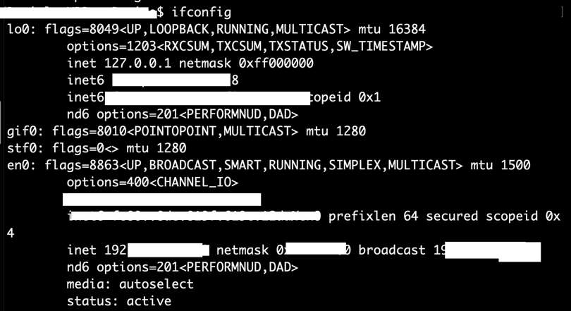

I denne oppgaven skal du både demonstrere forståelse av bruk av verktøyet Wireshark og web browser, og generell forståelse av URL og web sider.
Åpne opp monitoreringsverktøyet Wireshark for å kunne undersøke nettverksprotokoller. Du skal så åpne en valgfri nettleser (web browser) og gå til en URL hvor PROTOKOLL er http (obs, ikke bruk https, da vil du ikke kunne se svaret i wireshark),
HOST er www.eastwillsecurity.com,
PATH er tk1104/oppgave3c.php og
QUERY parameter er kandidatnr=XYZ hvor XYZ settes til _ditt_ kandidatnummer på denne eksamen.
Bruk Wireshark for å inspisere nettverkstrafikken. Hvilke http-headere får du tilbake fra denne serveren (oppgi alle headere og deres verdier)? Oppgi også innholdet på nettsiden du får tilbake. Forklar fremgangsmetoden du brukte for å løse oppgaven.

I denne oppgaven skal du demonstrere forståelse for bruk av et raw-socket emulator verktøy som PuTTY (Windows) eller telnet (Linux/OSX), god forståelse for HTTP protokollen kreves også for å fullføre denne oppgaven.
Du skal koble deg til HTTP på standard port (Raw connection type), på host www.eastwillsecurity.com. Du skal sende en HTTP POST til PATH tk1104/oppgave3d.php. Du skal sette vanlige request headere i henhold til standarden (kun minimum nødvendige kreves), men skal også sette en header XEksamenTK1104 som skal settes til _ditt_ kandidatnummer på denne eksamen. Du må også sette User-Agent headeren til PuTTY. I requesten sin BODY skal du sette teksten «OPPGAVE3» med store bokstaver.
Hvilket svar får du tilbake fra denne serveren (fullstendig svar fra server må oppgis, ikke bare HTTP kode)? Hvis du har gjort alt riktig skal du få en HTTP 204 kode, får du en feilmelding (4xx eller 5xx) har du ikke løst oppgaven riktig. Forklar fremgangsmetoden du brukte for å løse oppgaven. (Obs: Hvis du bruker PuTTY så husk å sette Close window on exit til NEVER, hvis ikke vil du ikke se svaret før vinduet lukkes.)

Oppgave 4. Forståelse av nettverk (20 %)
- Grei ut om ARPA Net. Når ble det laget, hvem lagde det og hvorfor, og hvilken påvirkning har dette hatt for moderne tid og verdenen i dag?

- Regn ut sjekksummen for følgende UDP pakke. Vis utregningen med binære tall og forklar hvert steg.

Src port = 2114 | Dest port = 53
Size = 12 | Checksum =  ???? ???? ???? ????
Data (binært) =
1100 1111 1111 0101 1100 1111 0001 0000

- Er en maskin med IP adresse 10.112.42.29 og subnet mask 255.255.248.0 på samme subnet som en maskin med IP adresse 10.21.47.2 og samme subnet mask? (Begrunn svaret, og vis utregning med binære tall.)
Kan disse to maskinene sende data til hverandre? (Begrunn svaret.)

- Forklar hva NAT er. Hvilket problem løser denne metoden på nettverkslaget, og hvordan hadde Internett sett ut i dag hvis man ikke hadde brukt NAT? Tegn en figur som illustrerer hvordan en pakke blir endret når den går gjennom NAT i en router.
+
Slutt på oppgavesettet.

